Меню по СанПиНу 2.3\2.4.3590-20
Приготавливаемых блюд.Возрастная категория 7-11 лет

Прием пищи | Наименование блюда | Вес блюда | Пищевые вещества |  |  | Энергетическая ценность | № рецептуры
 |  |  | Белки | Жиры | Углеводы
Неделя 2  День 2  06.04..2021 | 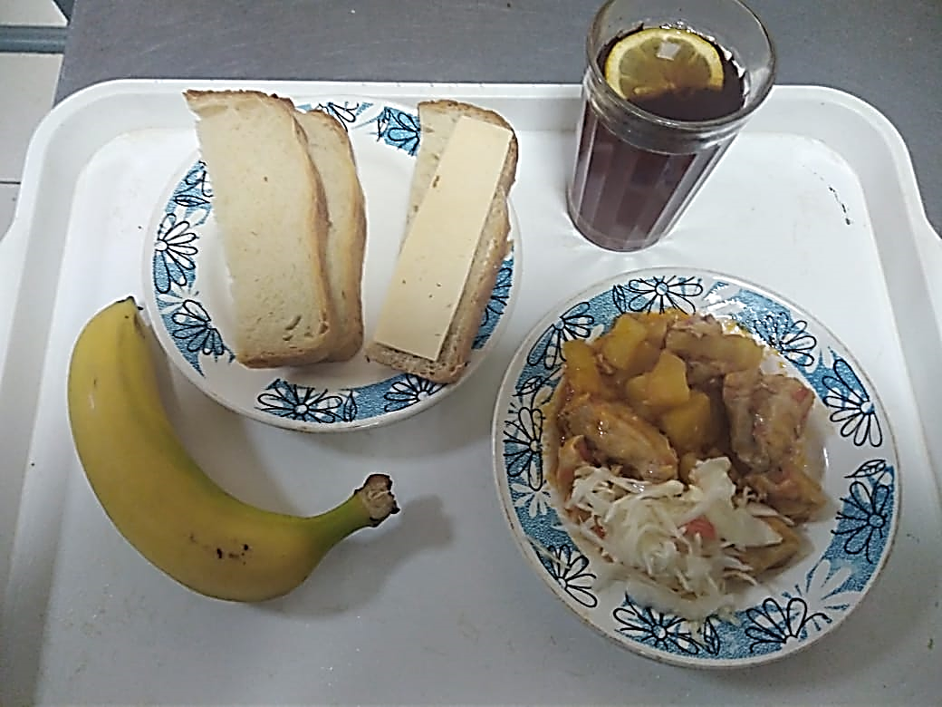
Горячий  Завтрак | Рагу из птицы | 175 | 12,81 | 10,65 | 15,20 | 208,00 | 289
 | Хлеб пшеничный | 30 | 2,00 | 0,15 | 10,50 | 58,50 | Н
 | Чай с лимоном | 207 | 0,13 | 0,02 | 15,20 | 62,00 | 377
 | Бутерброд с сыром | 30 | 1,77 | 5,61 | 11,16 | 102,00 | 3
 | Фрукты свежие | 133 | 0,0133 | 0,00 | 13,03 | 62,51 | 338
 | Овощи соленые | 29 | 0,203 | 0,029 | 0,55 | 3,48 | 71
Итого за день |  |  | 16,93 | 16,46 | 65,64 | 496,49

